Název projektu: LET´S ACT! – Pojďte si zahrát!
(divadelní scénky v angličtině)
Vedoucí projektu: Jana Pohludková
Seznam účastníků: viz příloha
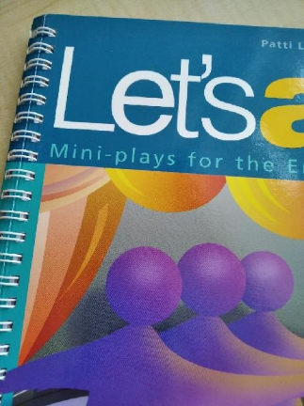
- projektový den – 27/9/2023
  - Úvod, seznámení se záměrem projektu, průběhem projektových dnů a požadavky na účastníky včetně výstupu z projektového vyučování.
  - Výběr vhodných divadelních scének (podle počtu účastníků projektu).
  - Příprava a kopírování materiálů, rozdělení rolí, seznámení s obsahem scénky.
  - První čtená zkouška, nácvik rolí, případná diskuse ohledně jednotlivých rolí, možné úpravy/změny textu apod.

- projektový den – 23/10/2023

- První hraná zkouška – zkouška rolí a opakování textu za účasti režiséra a dalších členů „realizačního týmu“ (účastníci projektu „Jak se dělá divadlo“).
- Společná konzultace a diskuse návrhů scény, kostýmů, hudby, alternací, nápovědy apod.

- projektový den – 19/03/2024

- Druhá hraná zkouška s režisérem a dalšími členy realizačního týmu.
- Zkouška kostýmů, scény a hudby pro závěrečné vystoupení, výběr/schválení plakátu.
- Třetí hraná zkouška pro závěrečné vystoupení za použití všech kostýmů a rekvizit.

- projektový den – 26/04/2024 (závěrečný)

  - Generální zkouška pro závěrečné vystoupení, příprava scény, kostýmů apod.
  - Uspořádání dvou závěrečných vystoupení v aule školy za účasti týmu „Jak se dělá divadlo“
  - Úklid a vyhodnocení projektu, diskuse.

